 | 【环境保洁部培训】 | 电梯保洁和保养 |  | 说明：本手册为示范版本，项目可根据岗位实情做适应性调整。
 | 一、每天一次的电梯保洁程序
 | 1、清洁工具的准备 |  | 2、在电梯口处放置“工作进行中”告示牌。 |  | 3、用干的涂水器毛头、90 厘米伸缩杆（清洁高处时使
 | （1）干湿无尘抹布 |  |  |  | 用）、抹布对电梯轿厢四
 | （2）鸡毛掸（高处除尘） |  |  |  | 周不锈钢墙面、扶手、电
 | （3）不锈钢光亮剂 |  |  |  | 梯门、按从上到下从里到
 | （4）全能清洁剂 |  |  |  | 外进行擦拭。
 | （5）吸尘器（地毯用） |  |  |  | 电梯轿厢内的按钮、
 | （6）“工作中”告示牌 |  |  |  | 显示屏、告示牌、通话设
 | （7）水桶 |  |  |  | 备、用洗净的微湿抹布进
 | （8）消毒液 |  |  |  | 行擦拭。
 | （9）玻璃清洁剂
 | （10）家具上光蜡
 | （碧丽珠）
 | 4、墙面不锈钢如有部分发白的片状，应用少量不锈钢 |  | 5、用干净的抹布对轿厢内示牌进行擦拭。 |  | 6、使用毛刷或牙刷清洁电梯凹槽内的灰尘、杂物。
 | 光亮剂喷在全棉抹布上，按厢体表面纹理进行单项擦 |  | 对于使用木制品装饰的电梯，用洗净的微湿抹布进 |  | 在清洁电梯外门时应注意，防止门突然打开造成意外。
 | 拭，不可来回擦拭和非纹 |  | 行清洁（必要时可用家
 | 理方向擦拭。 |  | 具上光蜡均匀的喷在
 | 表面无纹理的，也要 |  | 木制表面上，用干的全
 | 遵循此方式进行。 |  | 棉抹布进行擦拭）效果
 |  |  | 更佳、对与玻璃做装饰
 |  |  | 表面的电梯用清洗玻
 |  |  | 璃的工具进行，手法跟
 |  |  | 清洗玻璃一致从上到
 |  |  | 下或从左到右进行清
 |  |  | 洁。
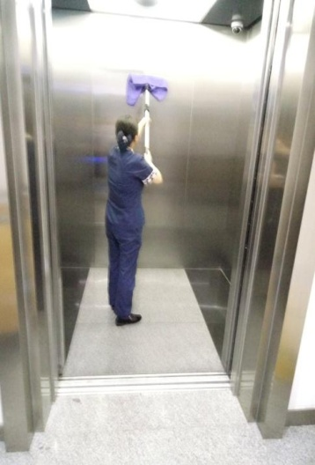
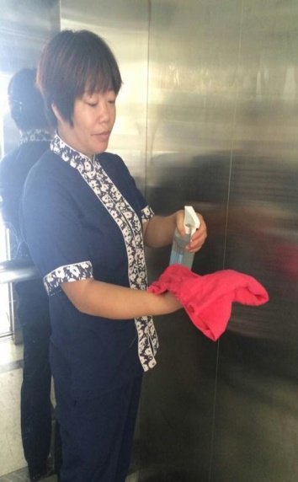
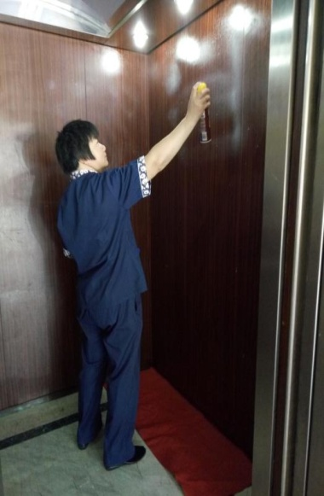
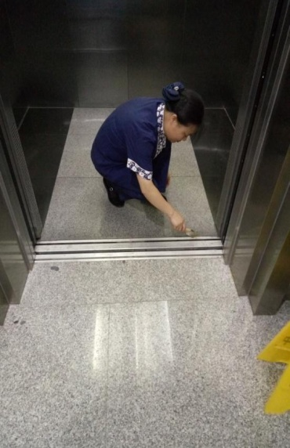
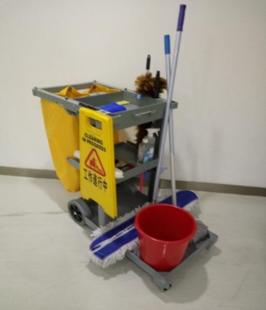
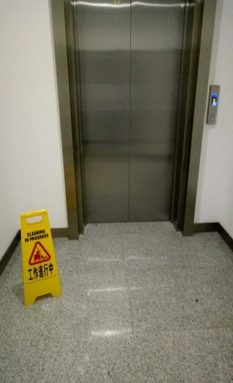

 | 【环境保洁部培训】 B13 | 电梯保洁和保养 |  | 说明：本手册为示范版本，项目可根据岗位实情做适应性调整。
 | 一、每天一次的电梯保洁程序（续） |  |  |  | 二、定期养护
 | 7、用消毒液（酒精）喷在干抹布上对电梯轿厢按钮 |  | 8、用洗净微湿的拖把将轿厢地面拖干净、若地面铺有地 |  | 1、每周对不锈钢电梯轿厢上油保养一次，时间应安排
 | 进行擦拭消毒然后更换消毒牌。 |  | 毯用吸尘器进行吸尘除 |  | 在周六、周日。操作时“工
 |  |  | 污。 |  | 作中”指示牌放在电梯门
 |  |  | 若地毯有按星期（日 |  | 口。
 |  |  | 期）进行更换的要求，当 |  | 如轿厢地面铺有地毯
 |  |  | 天早上的电梯保洁完成后 |  | 的先将地毯拿出，再进行电
 |  |  | 需更换地毯。 |  | 梯保养。
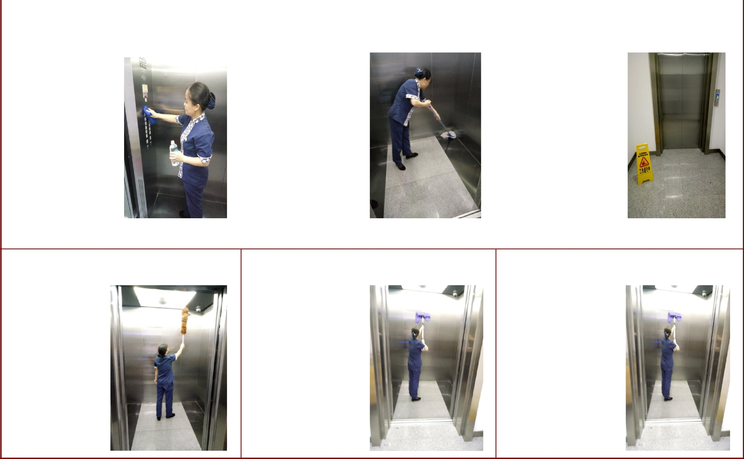
二、定期养护（续）

2、用除尘掸（鸡毛掸）对电梯顶部、灯具进行除尘。 3、用干抹布套在玻璃清洁毛头上，将轿厢四壁浮尘除去。 4、喷少量的不锈钢保养油或不锈钢光亮剂在干的抹布轿厢是木质或玻璃镜面装饰的先将表面灰尘清洁干 上，对轿厢四壁均匀擦拭，油量不能多。

净在进行保养。 面积大的不锈钢可以直接将不锈钢保养油或不锈钢光亮剂喷在上面然后将整片按表面纹理均匀擦拭。

【环境保洁部培训】 B13 电梯保洁和保养 说明：本手册为示范版本，项目可根据岗位实情做适应性调整。
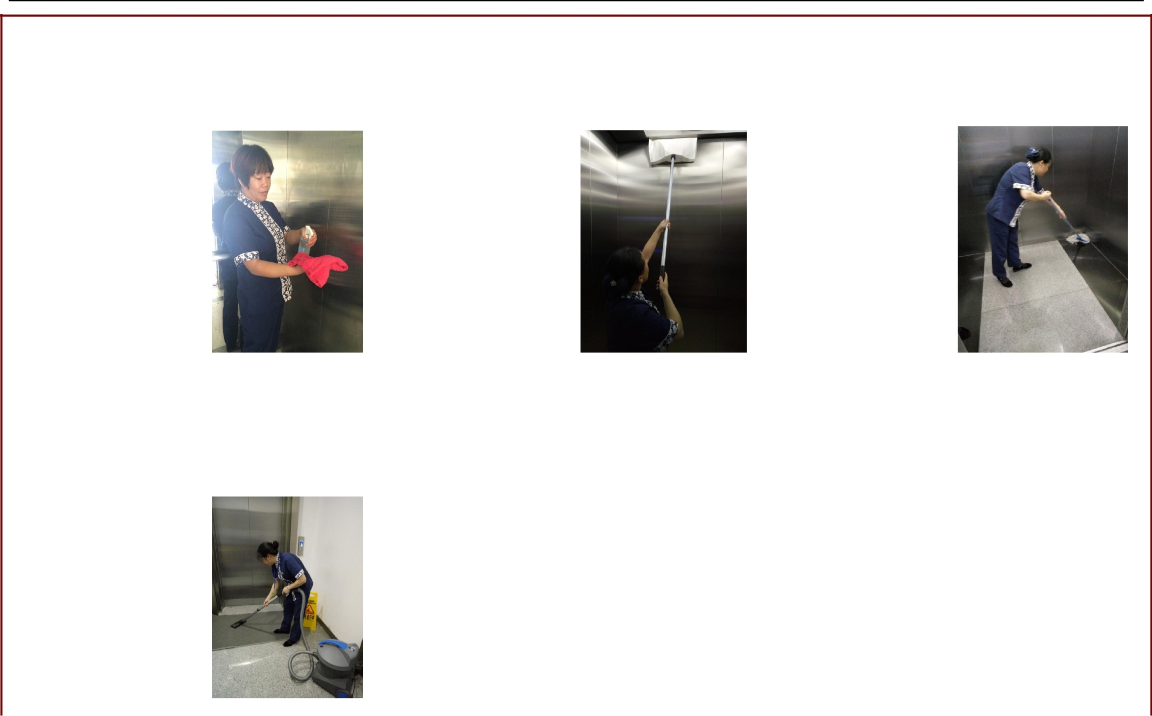

二、定期养护（续）

5、小面积的不锈钢（如：电梯的门边、轿厢内的扶手） | 6、用干的全棉抹布套在涂水器上面，使用 90 厘米伸 | 7、用洗净微湿的拖把将轿厢地面油迹反复拖干净。使
将不锈钢保养油或不锈钢光亮剂喷在涂水器毛头上或 | 缩杆，从上到下擦到底（中间切勿停顿以免留下痕迹）， | 用地毯的电梯，保养结束后用吸尘器将地毯清洁干净，
抹布上面对其进行均匀擦 | 未擦干的继续相同步骤，直 | 放回原处铺好。
拭。 | 至把不锈钢上面的油迹擦 | 电梯轿厢地面大理石
然后用干净的抹布从上 | 干为止。 | 根据磨损的情况，安排做镜
到下进行擦拭，直到把不锈 |  | 面抛光处理，用吸尘器对电
钢上面的油迹擦均匀为止。 |  | 梯凹槽进行彻底清洁吸尘。
二、定期养护（续） | 三、注意事项
8、保洁员对电梯清洁保养完成后要进行自查，检查有 | 1、 在清洁电梯外门时应两人合作，一人擦拭，一人站在前人身后，拉住前人的腰带个裤袋，防止电梯门突
无丢、漏及未保养到的地方，如有立即保养直至达到 | 然打开造成意外。
标准。 | 2、不锈钢上油要适当，油不宜太多，防止弄脏乘客的衣物。
养护完毕，收齐所有的保养工具撤出到下一个工 | 3、要用干净的毛套或全棉抹布，防止砂粒划伤不锈钢表面。
作区域。 | 4、使用干抹布抛光时，从上到下一次到底中间不得停顿，否则会有灰尘停留在表面上。
 | 5、吸尘器不能放在电梯轿厢里面使用，湿抹布不能擦拭不锈钢，带油的抹布不能擦玻璃切勿混用，不锈钢上
 | 面的污渍切勿用铲刀、钢丝球、百洁布等进行清洁，以免对不锈钢表面造成无法修复的划伤。
 | 6、电梯按钮清洁保养需格外小心、清洁剂喷涂于抹布上，切勿直接将清洁剂喷在上面防止渗入其中。
 | 7、清洁保养电梯轿厢时因空间较小移动工具时需格外小心，以免碰坏电梯内部硬件、操作程序始终是从上到
 | 下从里到外。

